***Lưu ý : Đổi tên file theo cú pháp [Tên lớp] [Homework] Lesson + number***

***VD : [D4E] [Homework] Lesson 1***

LESSON 5 : SUBQUERY - CTE - VIEW TRONG SQL

**Deadline : *Giảng viên / mentor set deadline và điền vào mục này trước khi gửi cho học viên***

**Phương thức nộp bài : *Nêu rõ học viên sẽ gửi bài tập trực tiếp cho mentors hay gửi vào 1 folder đã được tạo sẵn.***

# Mục đích

*Bài tập này sẽ giúp các bạn củng cố kiến thức đã học, sau khi hoàn thiện các bài tập, các bạn có có thể đạt được :*

**Kỹ năng :**

* *Xây dựng được các đoạn truy vấn phức tạp có sử dụng* ***SubQuery***
* *Xây dựng được các đoạn* ***CTE*** *để tối ưu các đoạn truy vấn phức tạp*
* *Xây dựng được các* ***VIEW*** *và để tối ưu* *hoá các truy vấn*

**Kiến thức :**

*Các định nghĩa, khái niệm sẽ được củng cố thông qua phần bài tập này :*

* *Thứ tự mà SQL thực thi các câu lệnh trong đoạn truy vấn.*
* *SubQuery*
* *CTE*
* *VIEW*

# Bài tập

## Bài tập 1

* Đề bài : Các phòng ban trong công ty khá đa dạng, BOD muốn bạn xây dựng cho mỗi phòng ban một VIEW của riêng họ để chỉ lấy ra các nhân viên thuộc về phòng ban đó.

Bạn hãy thực hiện yêu cầu của BOD

* Tài liệu sử dụng để làm bài :
* Bảng NHANVIEN trong database MX
* Hướng dẫn làm bài:
* Công ty có tất cả 5 phòng ban nên bạn hãy xây dựng 5 VIEW riêng dựa vào DepID
* Kết quả kỳ vọng: Tạo được các view như hình bên dưới

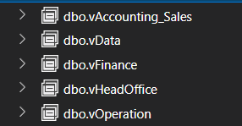

## **Bài tập** 2

* Đề bài : Bạn hãy tìm ra khoảng chênh lệch doanh số của nhân viên bán hàng có doanh số cao nhất, nhân viên có doanh số thấp nhất với trung bình doanh số bán hàng của tất cả các salesman.
* Tài liệu sử dụng để làm bài :
* Kết hợp 2 bảng dữ liệu HOADON và HOADONMOI trong database MX
* Kết quả kỳ vọng:

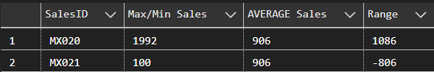

* Hướng dẫn làm bài :
* Sử dụng SubQuery và CTE
* Sử dụng UNION ALL
* Sử dụng GROUP BY

## Bài tập 3

* Đề bài : Bạn hãy tối ưu hoá bài tập 2 bằng cách sử dụng CTE
* Tài liệu sử dụng để làm bài :
* 2 bảng dữ liệu HOADON và HOADONMOI trong database MX

## Bài tập 4

* Đề bài : Với mỗi sản phẩm, bạn hãy tìm ra khách hàng nào mua nó nhiều nhất
* Tài liệu sử dụng để làm bài :
* 2 bảng dữ liệu HOADON và HOADONMOI trong database MX
* Kết quả kỳ vọng:

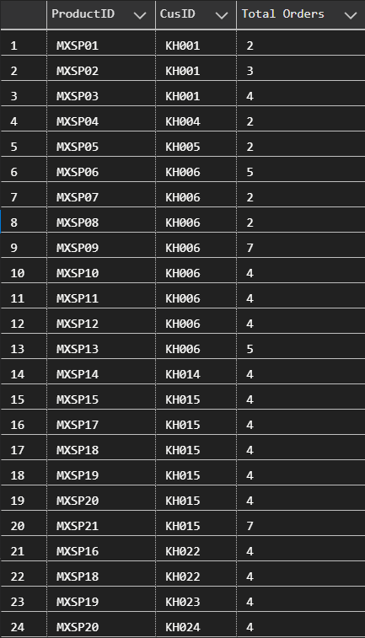

* Hướng dẫn làm bài :
* Sử dụng SubQuery hoặc CTE hoặc View
* Sử dụng UNION hoặc UNION ALL
* Sử dụng GROUP BY

## Bài tập 5

* Đề bài : Với mỗi category, hãy tìm chênh lệch doanh số bán hàng của sản phẩm mang lại doanh số cao nhất và thấp nhất của category đó.
* Tài liệu sử dụng để làm bài :
* 2 bảng dữ liệu HOADON và HOADONMOI trong database MX
* Kết quả kỳ vọng:

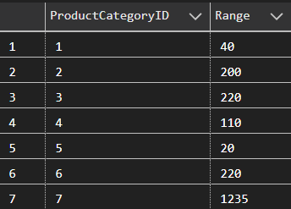

* Hướng dẫn làm bài :
* Sử dụng SubQuery hoặc CTE
* Sử dụng GROUP BY
* Sử dụng HAVING
* Sử dụng CASE- WHEN và ISNULL()